1. 安装node.js

参考网址为：<https://www.runoob.com/nodejs/nodejs-install-setup.html>，游戏该参考网址中安装过程十分详细，因此不多赘述。

1. 通过npm使用React

主要通过npm使用React，国内直接使用npm会很卡，因此需要更换为淘宝定制的 cnpm代替默认的npm，具体操作为，按win+R快捷键后输入cmd打开命令行工具，具体操作为依次输入下列命令：

$ npm install -g cnpm --registry=https://registry.npm.taobao.org

$ npm config set registry https://registry.npm.taobao.org

1. 使用create-react-app快速构建React开发环境。

同样再命令行工具中输入

$ cnpm install -g create-react-app

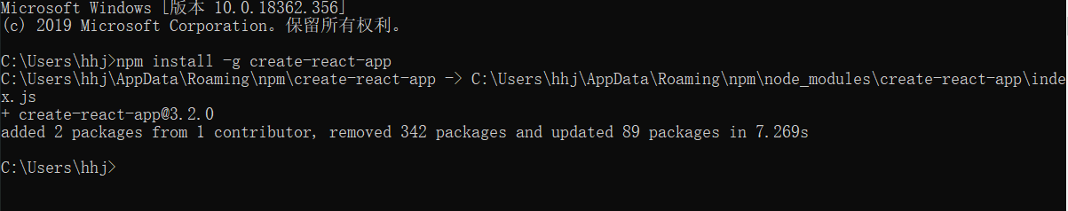

出现这样就安装成功了。

1. 开始运行项目

现在Github上把项目下载解压到某一个位置，然后继续打开命令行工具，通过cd语句将路径改变到该项目第一层所在的目录位置，比如我放在了桌面，位置如图所示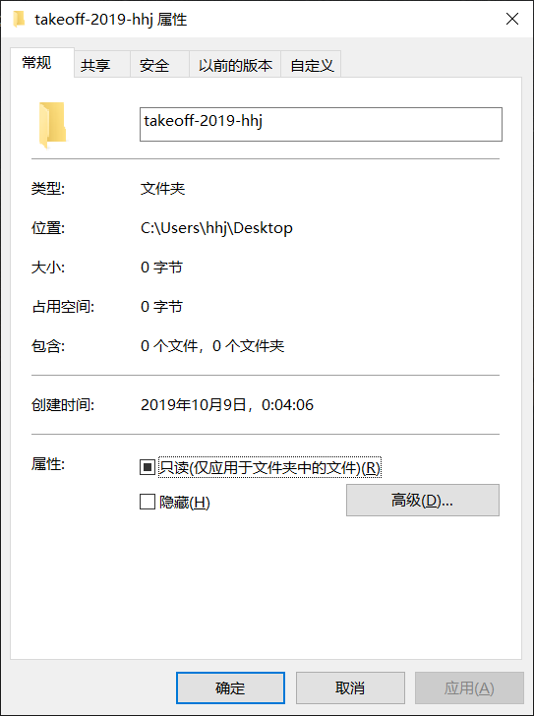

不难发现此时我只需要输入

$ cd Desktop

则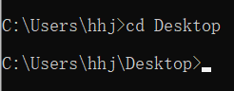

再输入语句

$ cd takeoff-2019-hhj

则

此时依次输入以下语句安装相对应需要的模块

$ npm npm install antd –save

$ npm i react-router-native

$ npm install

$ npm start

项目应该就可以成功跑起来了，网站自动弹出